Сабақтың тақырыбы | 3 бөлім М. Әуезов «Көксерек» әңгімесі
Күні:05.02.2018жыл | Мұғалімнің аты –жөні: Уахит Дариа Қасымқызы
Сынып: 7ә | Қатысқандар: Қатыспағандар:
Оқу мақсаты: | Т/Ж1 Әдеби шығарма сюжетінің құрамдас бөлшектерін талдау
Сабақтың мақсаттары: | Барлық оқушылар:  - Шығармамен танысып, сюжеттік негізінде дамуын баяндайды;  Көптеген оқушылар:  -Сюжеттің бөлшектерін бір- бірінен ажыратады;  Кейбір оқушылар:  - Шығарманың бөлшектерін талдайды, сюжеттік желісі бойынша ұтымды ой айтады;
Бағалау критерийлері | Шығарманың сюжеттік желісіне қарай талдап, дамуы бойынша баяндайды.
Тілдік мақсат | Пәнге қатысты сөздік қор мен терминдер:  Дала тағысы, жыртқыш, қатігез, табиғат перзенті, тақырып, идея, сюжет, арлан.  Диаолог құруға, шығарма жазуға арналған пайдалы тіркестер:  Тақырыпқа арналған суреттер:
Талқылауға арналған сұрақтар: -
-Жазушы әңгімені неге «Көксерек» деп атаған? Жазушы ойын қалай түсіндірер едің?
- Қалай ойлайсың, әңгіме негізіндегі басты ойды ашатын ең негізгі оқиғалар қайсы?
Не себепті.. деп ойлайсыз?
Көксеректі жауыздыққа, соншама өшпенділікке баулыған нәрсе не? Әлде табиғаттың қатан заңы ма, қасқырлар әлемінің тіршілік заңы солай ма?
 | Ішінара:Ата-бабамыз қасқырды «Көк бөрі» деп атап қадір-қасиет тұтқан,оның атын атамай, «ұлыма», «итқұс», «жаманауыз» деп атаған.Оны орман санитары деп те атайды, ол-түз тағысы , ол еш уақытта цирк ареналарына шықпайды, қолға үйренбейді.
Құндылықтарға баулу | Тарихтың, мәдениет пен тілдің біртұтастығы  Құрмет, ашықтық, ынтымақтастық, Қазақстандық патриотизм және азаматтық жауапкершілік
Пәнаралық байланыс | жаратылыстану, қазақ тілі
1 мин  5 мин  Алдыңғы оқу | Топқа бөлу. Сыныпты «ПАЗЛ» әдісі арқылы топқа бөлу  «Адамзат» «Көксерек» «Табиғат» «Аққасқа» 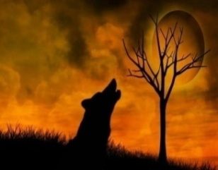 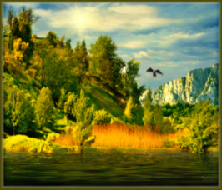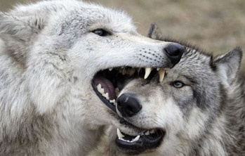  Білу, түсіну: «Білгенге - маржан, білмеске - арзан» М.Әуезов кім?  М.Әуезов туралы білетіндерін еске түсіреді.
Сабақ барысы | Жоспар бойынша орындалатын іс әрекеттер |  | Ресурстар
4 минут  3 мин  12 мин  6 минут  6 мин | Ширату жаттығуы «Ойландарар сұрақтар»  - Көксеректің ауылдағы мінез-құлқы мен даладағы, еркіндіктегі мінез-құлқы  - Егер адамдар қасқыр апанын бұзып, бөлтіріктерін өлтіріп, Көксректі алып кетпегенде, оқиға әрі қарай қалай дамуы мүмкін еді?  Қолдану: «Білімді мыңды жығар» Сәйкестендіру тесті  Дескриптор:  -Шығарманың бөлімдерінің мамұнын еске түсіреді;  -Әр бөлім бойынша оқиғаларды жіктеп, кестені толтырады    3.Талдау, жинақтау: «Әдеби шеңбер»  (Әр топ өз ара топ ішінде талқылап, қорғайды.)    І топ: «Хикая картасы» арқылы білімдерін жинақтау  ІІ топ: Венн диаграммасы арқылы кейіпкерлерді салыстыру  ІІІ топ: Блум түймедағы әдісімен білімдерін жүйелеу  ІҮ топ: «ПДМҚ» әдісі арқылы талдау, ой қорыту  Дескриптор  - Шығарманың мазмұны,сюжеттік желісі негізінде сұрақ құрастырады;  - Оқушылар мәтіндегі қай бөлімнің маңызды екенін үзінділер, мысалдар арқылы дәлелдейді;  - Шығармадағы ақпараттың өмірмен байланысын мәтіннен ашып көрсетеді;  - Шығармадағы көтерілген мәселеге ұтымды ой айтып, қорытынды жасайды;  Бекіту. «Ыстық орындық» әдісі.  М.Әуезовтің «Көксерек» шығармасының мазмұнына сүйеніп, сұрақтарға жауап береді. Шығарманың мазмұнын бекітеді.    «Мұғалім – оқушы»  «Жуан және жіңішке» әдісін (сұрақ қою мәнерін жетілдіреді.«Жіңішке» сұрақтар – бір сөзді жауап талап ететін сұрақтар. Ал «жуан» сауалдар – ойлауды, қосымша білімді тартатын, талдай білуді талап ететін сұрақтар).  - Мұхтар Әуеов әңгімені неге «Көксерек» деп атаған, жазушы ойын қалай түсіндірер едіңіз? (Жазушы шығарманы «Көксерек» деп атағанмен, мұнда қасқыр тағдыры ғана сөз болмайды, адам мен табиғат арасындағы күрделі өзекті мәселе көтеріледі.)  - Әңгіме негізіндегі басты ойды ашатын ең негізгі оқиғалар қайсы деп ойлайсыңыз?( Табиғатқа жасалған қиянат)  - Ауыл адамдарының іс-әрекетін ақтауға бола ма? (Ақтауға болмайды. Себебі жазушы өз шығармасында табиғатқа қиянат келтіргендерді «екі аяқтылар» деп суреттеген.)  Табиғатқа қиянат келтіру, оның тыныштығын бұзу мәселесіне қалай қарайсыздар? (табиғатқа қиянат жасау, оның тыныштығын бұзу мәселесі-қауіпті мәселе).  -Әңгіме қалай аяқталады? Қарғыспен аяқтауына не себеп? Әженің қарғысымен аяқталады. Әженің қарғысы-заңғар жазушының озбырлыққа пен қаталдыққа деген қарғысы).  -.Бұдан нені ұғамыз? Жазушы неге үндейді? (Жазушы жер бетіндегі тіршілікті татулыққа  Құрмаштың қазасы. Көксеректің жазасын тартуы)  -Көксеректі жауыздыққа, соншама өшпенділікке баулыған нәрсе не? Әлде табиғаттың қатаң заңы ма, қасқырлар әлемінің тіршілік заңы солай ма?  Әр топ бір сұрақтан алып, «автор орындығына» отырып, жауап береді.  Дескриптор:  -Оқушылар алған сұрақтарға жауап беріп,диалогқа түседі;  -Берілген жуан сұрақтарға тура жауап қайтармай, ой елегінен өткізіп, сыни пікір айтады.  Қорытынды: «Көксерек» әңгімесінен алған әсерлеріңді білдіріп, шағын эссе жазыңыздар  Дескрипторлар:  1. Әңгіменің ерекшелігіне зер салады  2. Замануи тұрғыдан бағалайды  3. Өз ойын білдіреді |  | https://youpartnerwsp.com/ru/join?57316
  Бөлім | Болған оқиғалар
  Ауылға келуі | Екі аяқтылардың індегі бөлтіріктерге қиянаты.
  Көксеректің мінезі | Оның ауылда өсуі, мінез-құлқындағы қасқырға тән ерекшеліктері.
  Көксеректің ауылдан кетуі | Көксеректің өз тұқымын тануы, бірнеше рет жоғалып кету
  Көксеректің жаралануы | Көксеректің Ақ қасқырмен қосылып төңіректегі ауылдарды шулатуы.
  Құрмашпен соңғы кедесуі | Көксеректің Құрмашты өлтіруі.
  Аққасқа мен Көксерек шайқасы | Аққасқаның Көксерекпен айқасы. Көксеректің өлімі. Құрмаштың әжесінің Көксеректі басқа теуіп, Құрмашын жоқтауы
2 мин  1 мин | Кері байланыс «Білім баспалдағы»  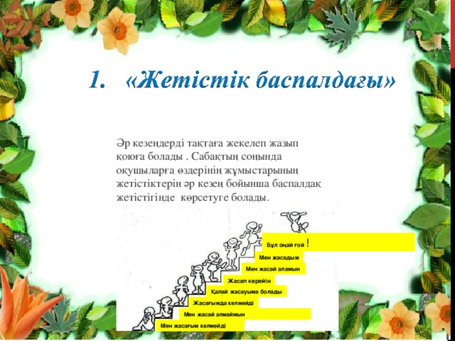  Үй тапсырмасы:  «Адам және табиғат» тақырыбында ойтолғау жазу
 | Қосымша ақпарат:
Саралау оқушыға мейлінше қолдау көрсетуді қалай жоспарлайсыз?  Қабілетті оқушыға | Бағалау –оқушы білімін  Тексеруді қалай  жоспарлайсыз? | Денсаулық және қауіпсіздік техникасын сақтау
Жуан және жіңішке» әдісін қолдану сұрақ қою мәнерін жетілдіреді.«Жіңішке» сұрақтар – бір сөзді жауап талап ететін сұрақтар. Ал «жуан» сауалдар – ойлауды, қосымша білімді тартатын, талдай білуді талап ететін сұрақтар.  бойынша | ҚБ Табыс критерийлеріне сүйене отыра түрлі фигуралар бойынша өзара бағалау жүргізіледі.    Қ.Б «Жұдырық-алақан» әдісі арқылы бағаланады.  –Мақсатқа толықтай қол жеткізсе ашық алақан.  - Жартылай әлі де толықтай жұмыс істеу керек десе, үш саусағын жоғары көтереді.  -Елеусіз ғана табысқа жеттім деп есептесе, жұдырығын көрсетеді.
Сабақ бойынша рефлексия | Өткізген сабақ туралы ойлану үшін төмендегі орынды пайдаланыңыз. Сол жақтағы сіздің сабағыңызға қатысты сұрақтарға жауап беріңіз.

«Екібастұз қаласы әкімдігі білім бөлімінің №26 мектеп-гимназиясы» КММ
Қазақ тілі мен әдебиеті пәні мұғалімі: Уахит Дария Қасымқызы

М.Әуезов «Көксерек» тақырыбындағы сабағына
Пікір
Күні: 05.02.2018 жыл
Қатысушы мұғалімнің аты-жөні____________________________________
Сіздің пікіріңіз:
________________________________________________________________________________________________________________________________________________________________________________________________________________________________________________________________________________________________________________________________________________________________________________________________________________________________________________________________________________________________________________________________________________
Қолы______________

«Екібастұз қаласы әкімдігі білім бөлімінің №26 мектеп-гимназиясы» КММ
Қазақ тілі мен әдебиеті пәні мұғалімі: Уахит Дария Қасымқызы

М.Әуезов «Көксерек» тақырыбындағы сабағына
Пікір
Күні: 05.02.2018 жыл
Қатысушы мұғалімнің аты-жөні____________________________________
Сіздің пікіріңіз:
________________________________________________________________________________________________________________________________________________________________________________________________________________________________________________________________________________________________________________________________________________________________________________________________________________________________________________________________________________________________________________________________________________
Қолы_________

